Проект



ПРАВИТЕЛЬСТВО ЛЕНИНГРАДСКОЙ ОБЛАСТИ
***

КОМИТЕТ ПО КУЛЬТУРЕ ЛЕНИНГРАДСКОЙ ОБЛАСТИ

ПРИКАЗ

от_____________ 2014 года №_______

Об установлении границ территории
объекта культурного наследия регионального значения
«Братское захоронение советских воинов, погибших в 1941-44 гг.»
по адресу: ж.д. ст. Грузино, близ д. Куйвози, в 20 км к северу от п. Токсово, в 2 км к северо-западу от станции, по дороге на Васкелево.

В соответствии со ст.ст. 9.2, 33 Федерального закона от 25 июня 2002 г. № 73-ФЗ «Об объектах культурного наследия (памятниках истории и культуры) народов Российской Федерации», а также п. 3.12. Положения о комитете по культуре Ленинградской области, утвержденного постановлением Правительства Ленинградской области от 13 февраля 2008 г. № 20, приказываю:
1. Установить границы территории объекта культурного наследия регионального значения «Братское захоронение советских воинов, погибших в 1941-44 гг.», расположенного по адресу: ж.д. ст. Грузино, близ д. Куйвози, в 20 км к северу от п. Токсово, в 2 км к северо-западу от станции, по дороге на Васкелево (уточненный адрес: Ленинградская область, Всеволожского муниципального района, Куйвозовское сельское поселение, ж.д.ст.Грузино, близ д.Куйвози, в 20 км к северу от п.Токсово, в 2 км к северо-западу от станции, 40 м в восточном направлении от шоссе Васкелово-Гарболово), принятого на государственную охрану Решением Леноблисполкома от 16 мая 1988 г. № 189, согласно приложению 1, 2 на 5 листах.
2. Настоящий приказ вступает в силу со дня его официального опубликования.
3. Контроль за исполнением настоящего приказа возложить на заместителя начальника департамента государственной охраны, сохранения и использования объектов культурного наследия Г.Е. Лазареву.

Председатель комитета по культуре Н.Г. Кононенко
Приложение 1
к приказу комитета по культуре
Ленинградской области
от________ 2014 № _____________

Ситуационный план
объекта культурного наследия регионального значения
«Братское захоронение советских воинов, погибших в 1941-44 гг.»
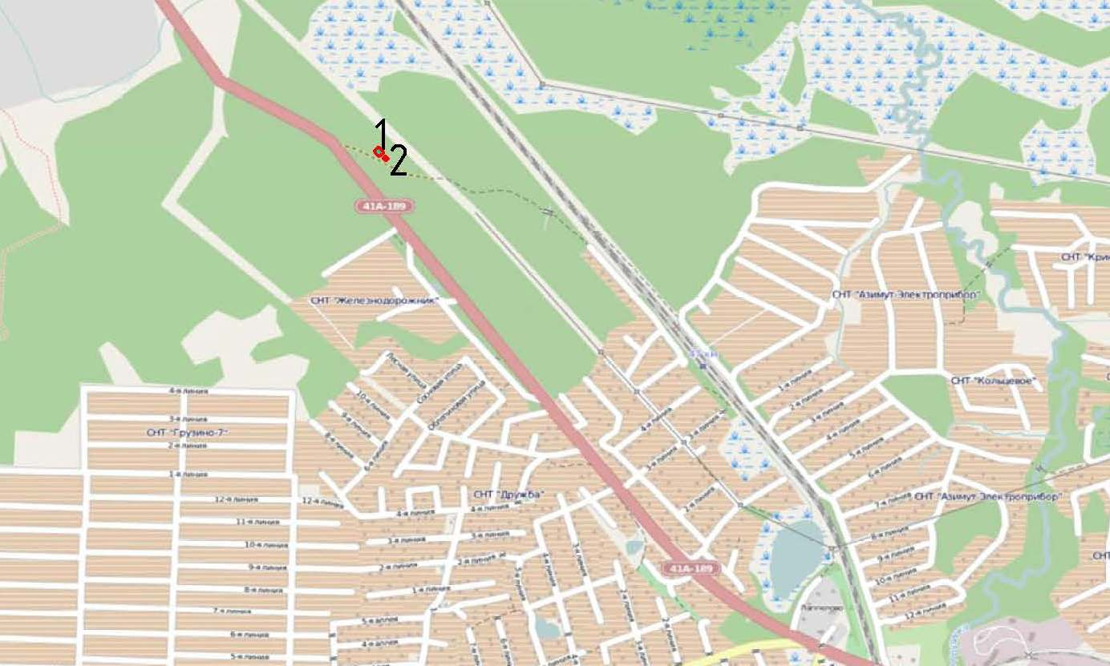
М 1:10 000
Условные обозначения:
- - граница территории объекта культурного наследия регионального значения «Братское захоронение советских воинов, погибших в 1941-44 гг.».
Приложение 2
к приказу комитета по культуре
Ленинградской области
от________ 2014 № _____________

Граница территории
объекта культурного наследия регионального значения
«Братское захоронение советских воинов, погибших в 1941-44 гг.»

Участок 1
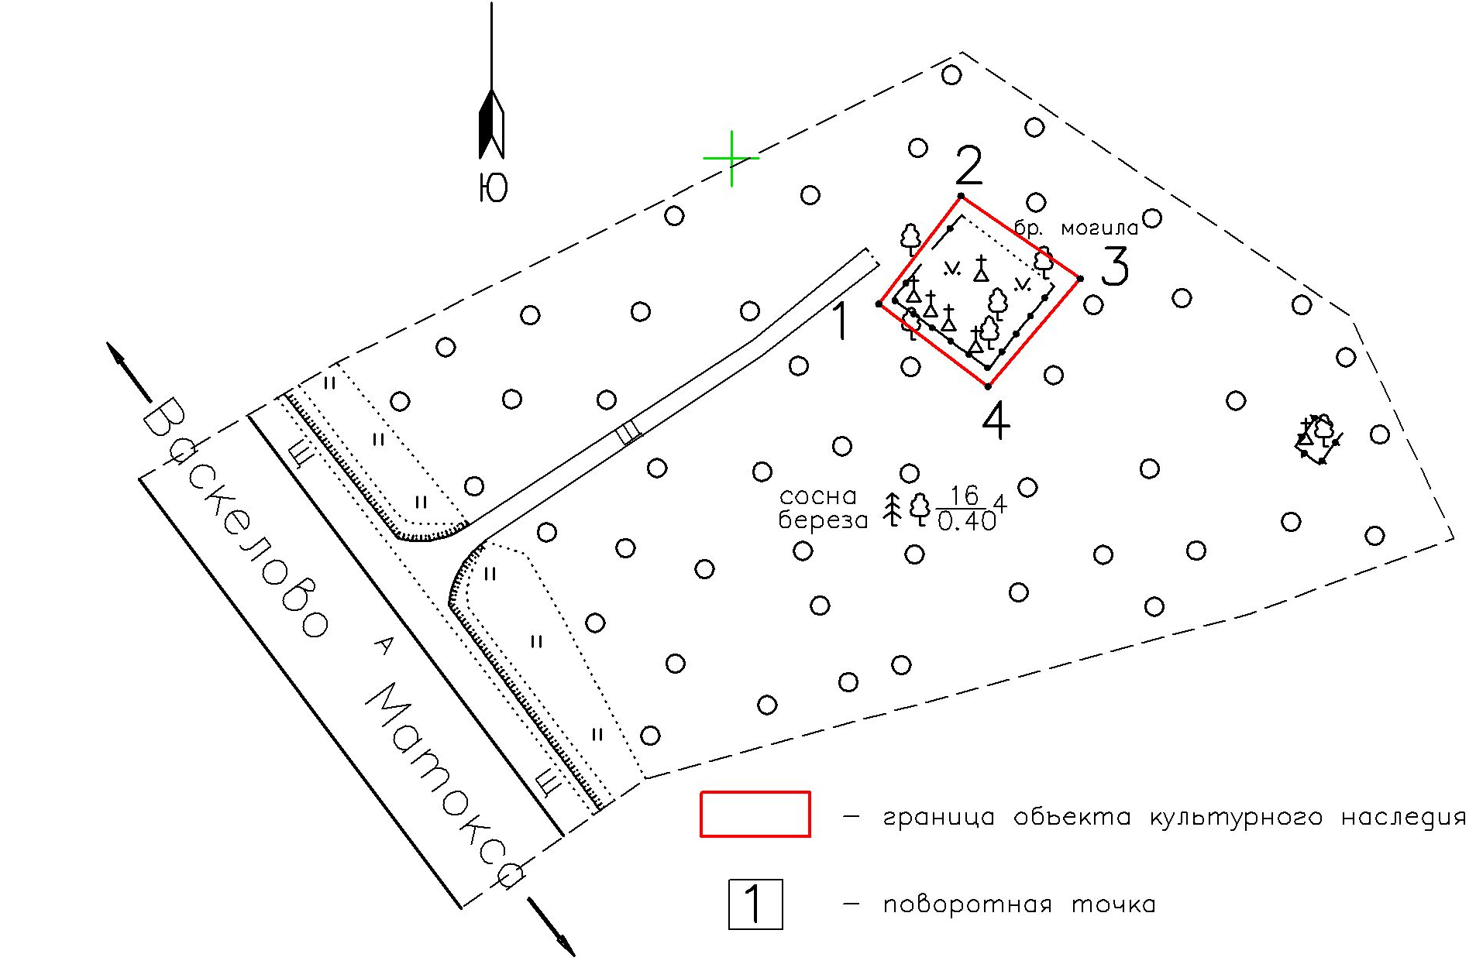

Масштаб 1:500

Граница территории
объекта культурного наследия регионального значения
«Братское захоронение советских воинов, погибших в 1941-44 гг.»

Участок 2
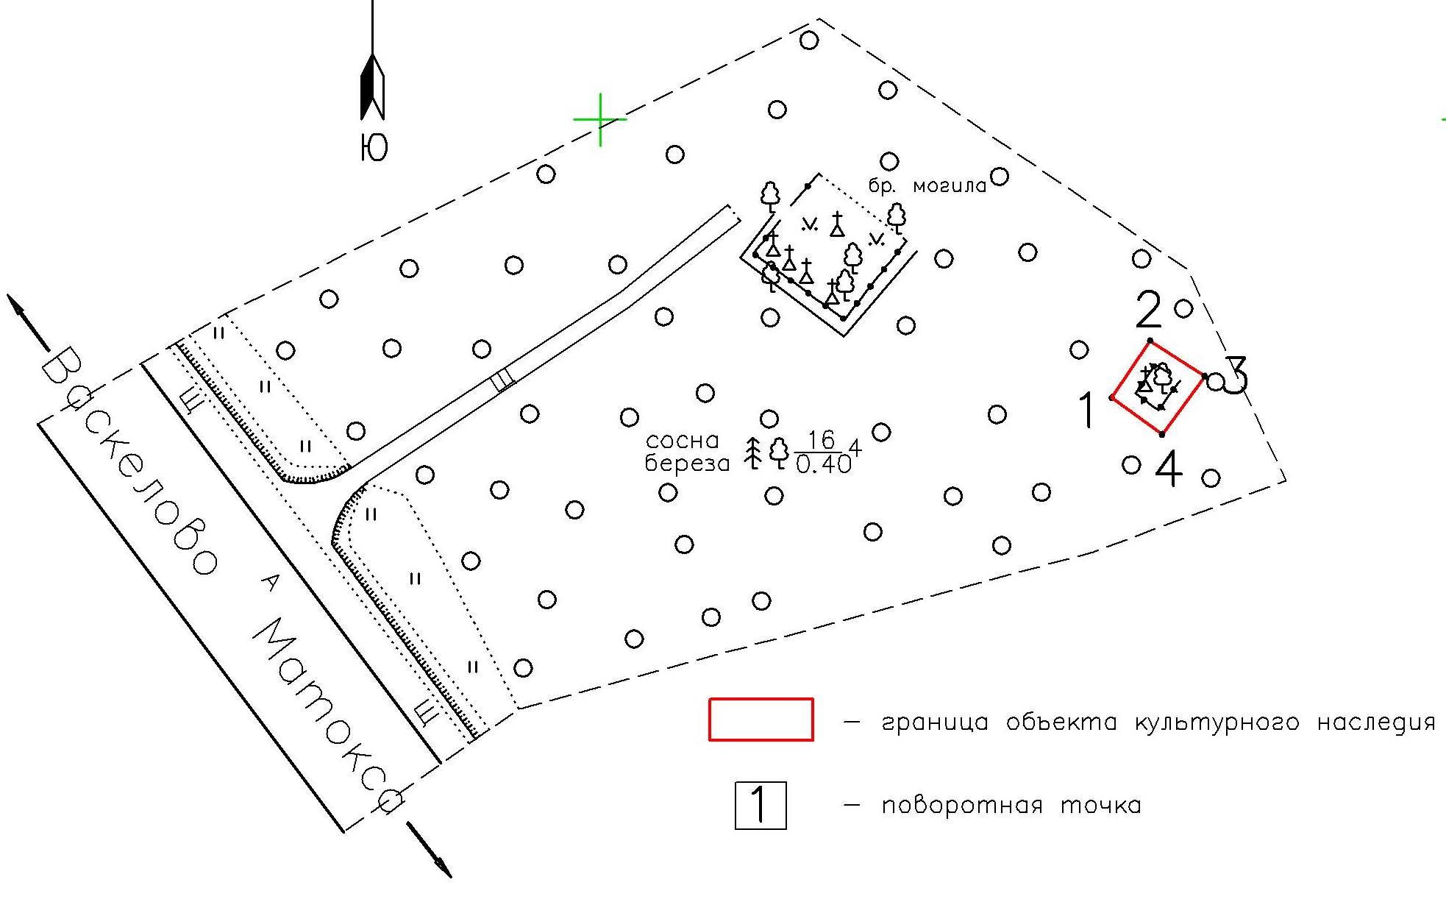

Масштаб 1:500

Координаты поворотных точек границ территории
объекта культурного наследия регионального значения
«Братское захоронение советских воинов, погибших в 1941-44 гг.»

Участок 1

№№ | Обозначение (номер) характерной точки | Координаты характерных точек во Всемирной геодезической системе координат (WGS-84) |  | Координаты характерных точек в местной системе координат (МСК)
№№ | Обозначение (номер) характерной точки | Северной широты | Восточной долготы | Х | Y
1 | 1 | 60°20'32,36945 | 30°24'03,40666 | 139592.03 | 118208.05
1 | 2 | 60°20'32,55984 | 30°24'03,70171 | 139597.95 | 118212.54
1 | 3 | 60°20'32,41284 | 30°24'04,12561 | 139593.44 | 118219.07
1 | 4 | 60°20'32,22256 | 30°24'03,79471 | 139587.52 | 118214.03

Описание границ территории
объекта культурного наследия регионального значения
«Братское захоронение советских воинов, погибших в 1941-44 гг.»

Участок 1

- от точки 1 до точки 2 – под углом 106º к а.д. «Магистральная»;
- от точки 2 до точки 3 – под углом 20º к а.д. «Магистральная»;
- от точки 3 до точки 4 – под углом 107º к а.д. «Магистральная»;
- от точки 4 до точки 1 – под углом 17º к а.д. «Магистральная».

Координаты поворотных точек границ территории
объекта культурного наследия регионального значения
«Братское захоронение советских воинов, погибших в 1941-44 гг.»

Участок 2

№№ | Обозначение (номер) характерной точки | Координаты характерных точек во Всемирной геодезической системе координат (WGS-84) |  | Координаты характерных точек в местной системе координат (МСК)
№№ | Обозначение (номер) характерной точки | Северной широты | Восточной долготы | Х | Y
1 | 1 | 60°20'32,10580 | 30°24'04,79852 | 139584.00 | 118229.45
1 | 2 | 60°20'32,21134 | 30°24'04,94389 | 139587.28 | 118231.66
1 | 3 | 60°20'32,14449 | 30°24'05,14777 | 139585.23 | 118234.80
1 | 4 | 60°20'32,03673 | 30°24'04,98673 | 139581.88 | 118232.35

Описание границ территории
объекта культурного наследия регионального значения
«Братское захоронение советских воинов, погибших в 1941-44 гг.»

Участок 2

- от точки 1 до точки 2 – под углом 109º к а.д. «Магистральная»;
- от точки 2 до точки 3 – под углом 18º к а.д. «Магистральная»;
- от точки 3 до точки 4 – под углом 103º к а.д. «Магистральная»;
- от точки 4 до точки 1 – под углом 16º к а.д. «Магистральная».

